Муниципальное общеобразовательное учреждение
«Ключанская средняя школа»

ПРИКАЗ
02.09.2024 г.
№ 199
Об организации горячего питания обучающихся МОУ «Ключанская СШ» в 2024-2025 учебном году.

В соответствии с Федеральным законом от 29.12.2013 №273-ФЗ «Об образовании в Российской Федерации», Законом Рязанской области от 29.08.2013 №43-ОЗ «Об образовании в Рязанской области», постановлением от 19 августа 2024г. №379 «Об утверждении Порядка организации питания обучающихся в муниципальных общеобразовательных организациях Кораблинского муниципального района Рязанской области», для организации горячего питания обучающихся в 2024-2025 учебном году
ПРИКАЗЫВАЮ:
- Организовать на базе школьной столовой горячее питание обучающихся в МОУ «Ключанская СШ»:
  - Стоимость продуктов на один учебный день для каждого обучающегося 1-4 классов составляет 70,93 руб. Для каждого обучающегося 5-11 классов стоимость продуктов питания на один день составляет 36,32 руб.
  - На основании полученных от родителей (законных представителей) заявлений и заключений ПМПК, организовать второе бесплатное питание в размере компенсации стоимости питания обучающихся на один учебный день (36,32 руб.) для следующих учащихся с ограниченными возможностями здоровья:
- Ахмедова Нозанин Лочиновна, 4 класс.
- Корпушов Андрей Валерьевич, 9 класс.
- Кузьмина Дарья Владиславна, 5 класс.
- Чернецова Виктория Анатольевна, 6 класс.
  - На основании полученных от родителей (законных представителей) заявлений и справок установленного образца Минобороны РФ, организовать второе бесплатное питание в размере компенсации стоимости питания обучающихся на один учебный день (36,32 руб.) для следующих учащихся, один из родителей (законных представителей) которых является участником СВО:
- Жанкашева Софья Романовна, 3 класс.
- Жанкашева Татьяна Романовна, 5 класс.
- Чуков Дмитрий Сергеевич, 8 класс.
  - На основании полученных от родителей (законных представителей) заявлений и документов, подтверждающих правовой статус заявителя и справок об освоении основной общеобразовательной программы, организовать второе бесплатное питание в размере компенсации стоимости питания обучающихся на один учебный день (36,32 руб.) для следующих учащихся, детей из многодетных семей, не менее трех из которых обучаются по основным общеобразовательным программам:
- Ахмедов Абраам Лочинович, 2 класс
- Ахмедов Шамил Лочинович, 6 класс.
- Брутковский Кирилл Сергеевич, 10 класс.
- Бузин Артём Александрович, 2 класс.
- Бузин Владимир Александрович, 4 класс.
- Кузьмин Артём Владиславович, 6 класс.
- Разуменко Вячеслав Евгеньевич, 2 класс.
- Разуменко Илья Евгеньевич, 5 класс.
- Семина Алина Александровна, 5 класс.
- Семина Ирина Александровна, 8 класс.
  - Ответственной за организацию горячего питания назначить Тимохину О.И.
  - Тимохиной О.И. разрабатывать еженедельное меню на основании примерного десятидневного меню, согласованного с Роспотребнадзором по Рязанской области и следить за его выполнением, соблюдением санитарно-гигиенических норм организации питания, контролировать своевременность прохождения медицинского обследования работников кухни.
  - Создать бракеражную комиссию на 2024-2025 учебный год в составе: Видехина Т.И., Тимохина О.И., Карбан А.Н.; бракераж пищи проводить до начала отпуска приготовленной пищи, согласно правилам бракеража.
- Организовать общественный контроль за организацией горячего питания школьников (график на 2024-2025 учебный год прилагается).
- Комиссии по общественному контролю за организацией и качеством питания результаты проверок отражать в актах с последующим размещением на информационном стенде и официальном сайте школы.
- Контроль за выполнением данного приказа оставляю за собой.
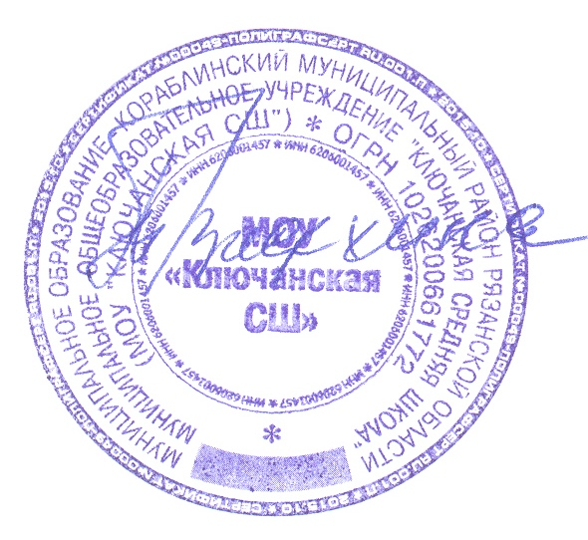

Директор школы: Т. И. Видехина.

План-график комиссии общественного контроля
за организацией и качеством питания в МОУ «Ключанская СШ»
в 2024-2025 учебном году

№ проверки | Дата проведения проверки
1 | 23-27 сентября 2024 г.
2 | 21-25 октября 2024 г.
3 | 25-29 ноября 2024 г.
4 | 23-27 декабря 2024 г.
5 | 20-24 января 2025 г.
6 | 24-28 февраля 2025 г.
7 | 24-28 марта 2025 г.
8 | 21-25 апреля 2025 г.
9 | 19-23 мая 2025 г.

